**Banco de Dados Enquete**

Desenvolver os Modelos: Conceitual e Lógico do Diagrama abaixo:

**Organizar os atributos.**

Desenvolvimento de um site para elaboração da enquete.

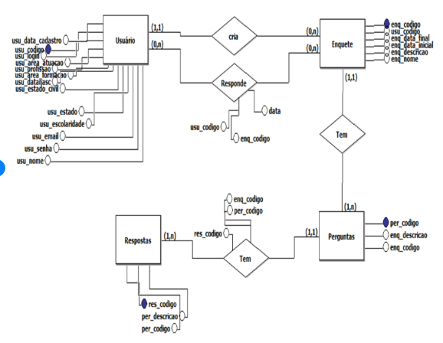

**PREENCHER O DICIONÁRIO DE DADOS**

**USUARIO**

|  |  |  |  |  |  |
| --- | --- | --- | --- | --- | --- |
| **nome** | **tipo** | **tamanho** | **chave** | **chave estrangeira** | **Não nulo** |
| CódigoUsuario | Int |  | sim |  | Sim |
| Nome | Varchar | 50 |  |  | Sim |
| E-mail | Varchar | 100 |  |  | Sim |
| Login | Varchar | 20 |  |  | Sim |
| Senha | Varchar | 20 |  |  | Sim |
| DataCadastro | Date |  |  |  | Sim |
| DataNasc | Date |  |  |  | Sim |
| AreaAtuacao | Varchar | 30 |  |  |  |
| Profissao | Varchar | 30 |  |  |  |
| AreaFormacao | Varchar | 30 |  |  |  |
| EstadoCivil | Varchar | 15 |  |  | Sim |
| Escolaridade | Varchar | 30 |  |  | Sim |
| Estado | Char |  |  |  | sim |

**ENQUETE**

|  |  |  |  |  |  |
| --- | --- | --- | --- | --- | --- |
| **nome** | **tipo** | **tamanho** | **chave** | **chave estrangeira** | **Não nulo** |
|  |  |  |  |  |  |
|  |  |  |  |  |  |
|  |  |  |  |  |  |
|  |  |  |  |  |  |
|  |  |  |  |  |  |
|  |  |  |  |  |  |

**RESPODE 🡪 Relacionamento Muitos-para-Muitos (tabela extra)**

|  |  |  |  |  |  |
| --- | --- | --- | --- | --- | --- |
| **nome** | **tipo** | **tamanho** | **chave** | **chave estrangeira** | **Não nulo** |
|  |  |  |  |  |  |
|  |  |  |  |  |  |
|  |  |  |  |  |  |
|  |  |  |  |  |  |

**PERGUNTAS**

|  |  |  |  |  |  |
| --- | --- | --- | --- | --- | --- |
| **nome** | **tipo** | **tamanho** | **chave** | **chave estrangeira** | **Não nulo** |
|  |  |  |  |  |  |
|  |  |  |  |  |  |
|  |  |  |  |  |  |

**RESPOSTAS**

|  |  |  |  |  |  |
| --- | --- | --- | --- | --- | --- |
| **nome** | **tipo** | **tamanho** | **chave** | **chave estrangeira** | **Não nulo** |
|  |  |  |  |  |  |
|  |  |  |  |  |  |
|  |  |  |  |  |  |